「外国につながる高校生のための進路ガイダンス」報告
（報告：東京都立豊多摩高等学校 坂口克彦）

１. 経 緯
外国につながりを持つ生徒のサポートは、学校現場だけでなく、外国人支援の団体（国際交流センター、NGO・NPOなど）が中心となり行われてきたが、本研究協議会は平成29年3月以来、年間2回ずつ計6回にわたって、高校生ための進路選択にかかわるガイダンスを実施してきた。
外国人支援団体や法律の専門家など外部の団体の方々(一般社団法人Kuriya、glolab、多文化共生教育ネットワーク東京TEAM-Net )と企画・準備の段階から連携して行い、東京都公立高等学校定時制通信制教育研究会日本語非母語生徒教育研究グループとも共催しているほか、東京都教育委員会人権教育研究奨励費グループとも共催している形となっている点が、大きな特徴ともなっている。
さらには、平成29～30年には「外国につながる生徒交流会」も開催、生徒それも日本語非母語者が中心となって実行委員会を組織し、身体的アクティビティを含めた企画や運営に取り組むというイベントも成功させてきた。また同時に並行して、外国につながる生徒を指導する教員に対する研修会も実施している。
迎えて第7回の「外国につながる高校生のための進路ガイダンス」は令和2年3月に開催予定で準備を進めていたが、政府の緊急事態宣言に伴う学校休校措置により断念、延期しての7月実施となった。
進路指導を考える上では「7月では既に就職などが動いており、最上級生にとっては遅すぎるのではないか」「この時期にリアル開催できるのか」などの声もあったが、東京都立学校の分散登校開始日程からすると、「7月下旬の第一学期末考査直後しかない」との結論に達し、7月26日の日曜日での「リアル開催」とした。

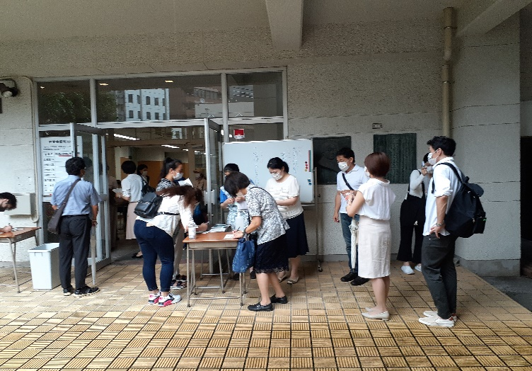
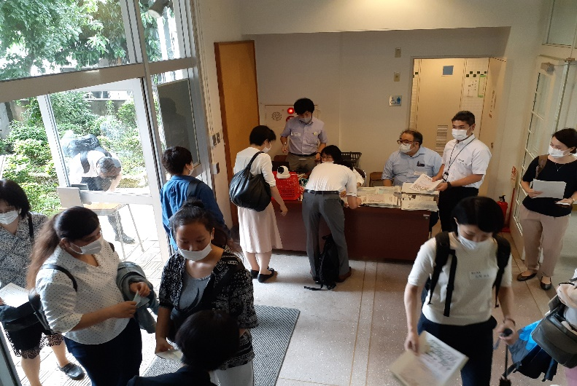
【写真1】サーマルカメラを用いた体温測定 【写真2】連絡先記載台を設置しての参加者把握

２. 目 的
外国につながりを持つ高校生の進路選択について、基本的な情報を提供する。具体的には、外国につながりを持つ先輩たちの体験談、弁護士による在留資格に関しての説明、上級学校からの説明などを聴くことで、高校卒業後の進路実現の一助となるように、ガイダンスを開催する。

３. 日 時 令和2年7月26日（日）10：00～18：30

４. 会 場 東京都立一橋高等学校 柏葉(はくよう)会館

参加 ： 高校生24名、東京都教育委員会ユースソーシャルワーカー13名、
その他引率教員、現職教員、NPO団体職員等を含み、合計103名。

５. 内 容

10：00～12：30 在留資格・受験方法・奨学金・就職雇用などについて、NPOなども含めた研究協議
13：15～14：15 大学での学び方・在留資格・就職雇用などについての概要説明
14：25～15：25 ラウンドテーブル方式の分科会（外国につながりを持つ先輩の体験談、専門学校説明）
15：30～17：00 在留資格などに詳しい弁護士、企業の採用担当者、大学や専門学校の入試担当者などによる
個別相談会（できるだけ少人数になるように実施）
17：15～18：30 教員及び支援者同士の研究協議及び情報交換（分散型を含む）

(1) 教員研修会・研究協議
東京都における「区市町村別国籍・地域別外国人人口」の最新データ、東京都教育委員会の令和2年3月発出の「日本語指導が必要な児童・生徒への指導」資料、東京都の高等学校における「日本語支援教育の現状と課題」資料、令和2年度「JSL (Japanese as a Second Language) 研修会計画」資料、令和2年度から東京都教育委員会で開発の始まる「日本語指導が必要な生徒に関する教員向けハンドブック(高等学校版)の開発」に関する資料などがふんだんに用意され、東京都国際教育研究協議会メンバーによる解説が行われた。都内外の教員のほか、東京都のユースソーシャルワーカーが多数参加したこともあり、場所を2か所に分けて研修会を実施せざるを得ないほどの盛況であった。

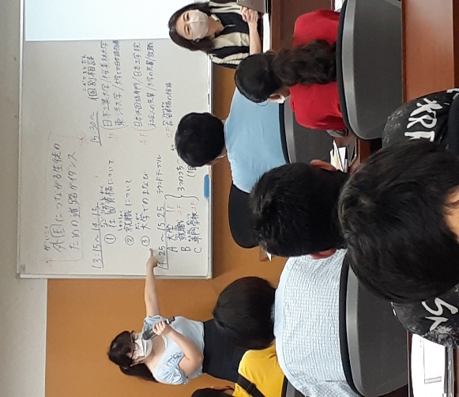
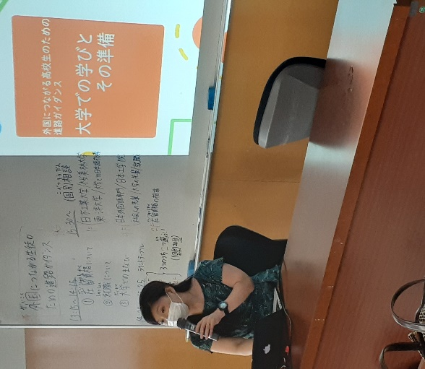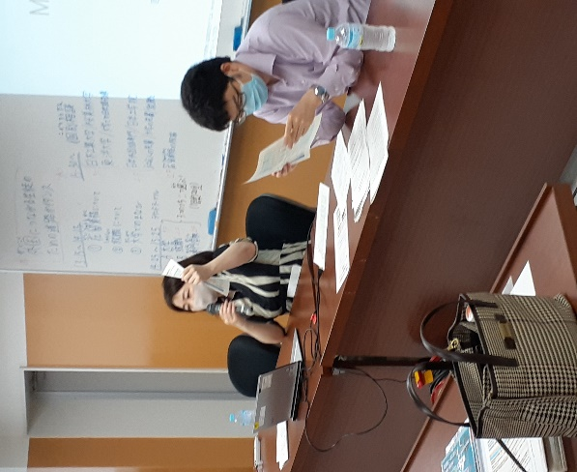
【写真3】スケジュール紹介 【写真4】大学での学び方講演 【写真5】在留資格講演

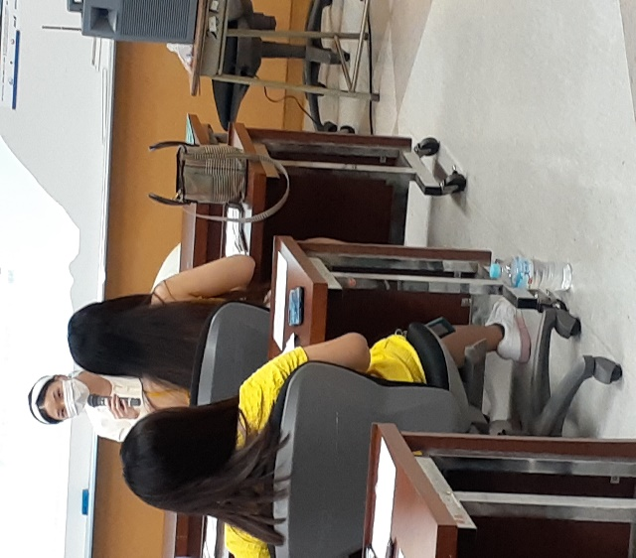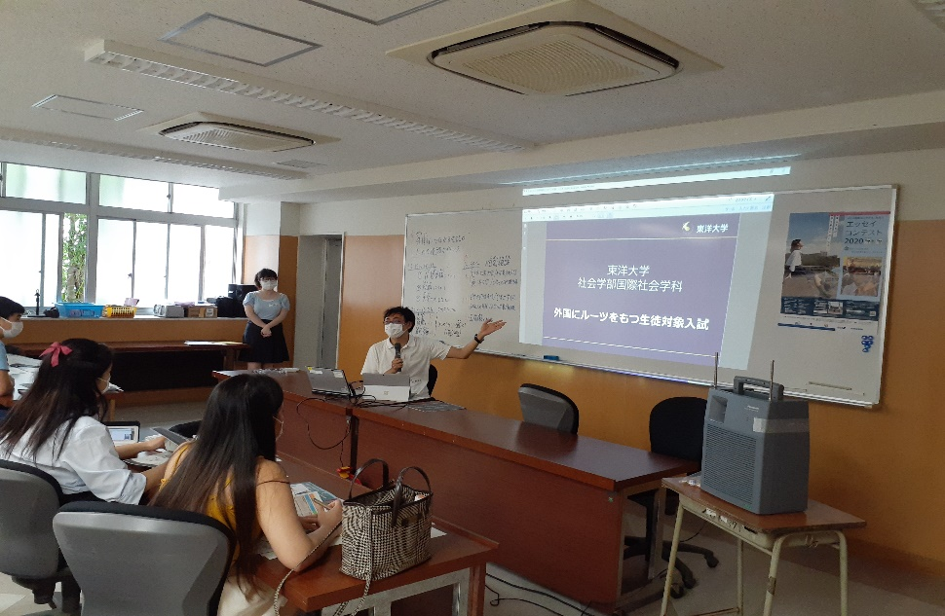
【写真6】就職・雇用講演 【写真7】外国にルーツを持つ生徒対象入試説明
(2) 大学での学び方・在留資格・雇用などについての概要説明
第1に「大学での学び方」については、東京大学等で日本語教育に携わる行田悦子先生から、「外国につながる生徒」が大学で如何に学んでゆくかの実態について講演していただいた。外国につながっているからこそ有利という部分に関しても言及があり、高校生は目を輝かせていた。
さらに東洋大学社会学部社会文化システム学科長の高橋典史先生から、令和3年4月から学科改編して「国際社会学科」にリニューアルするビジョンについて語っていただき、まさに「外国につながる生徒」に期待しているとの発言をいただいた。また、入試方式についても「外国につながる生徒」が受験しやすい方式を用意していることを紹介していただいた。それもあって、後刻の個別相談時間帯には、説明を聞きたい高校生であふれるような活況を呈することとなった。
第2に「在留資格」について。令和2年、大幅に変更された制度の概要について、丸山由紀弁護士および吉田朋弘弁護士より、詳細な説明をいただいた。高校生にとっては、まさに「自分ごと」として大きく関わる内容であり、やや難しい用語の入る、早いスピードの日本語を、前のめりになって、少しでも聞き逃すまいという姿勢で聴いている生徒が数名いたことが印象的であった。
第3に「就職・雇用」について。中華人民共和国ルーツで製菓業界に就職した「先輩」から体験談を語っていただいた。日本語習得に苦しみながらも克服する方法について語って下さったり、専門用語としてのフランス語にも挑戦を始めていることを語って下さった。それらを単なる成功談としてではなく、途中での紆余曲折についても包み隠すことなく述べて下さった点には、頭の下がる思いであった。

(3) ラウンドテーブル方式の分科会
この時間帯には、大学・就職・専門学校という3つの分科会を設け、30分間ずつを2分科会ぶん回らせるという方式で展開した。
第1の大学分科会では、ネパールにルーツを持つ国際基督教大学の学生である「先輩」を迎え、東京都国際教育研究協議会メンバーがファシリテーターとして随伴する形で展開した。「先輩」らしく、綺麗ごとではなく、理系を目指したが果たせなかったなどの失敗談にも言及してくれた。聴衆側の高校生も「大学入試センター試験ではどれくらいの点数がとれたのですか？」など、かなり突っ込んだ質問をする事例も見られた。
第2の就職分科会では、前述の中華人民共和国ルーツの「先輩」に再び登場してもらい、東京都国際教育研究協議会メンバーがファシリテーターとして随伴する形で展開した。ここでは、「先輩」の日本語学習用ノート、フランス語学習用ノート、高校時代の各科目学習用ノート等を持参していただき、参加者が閲覧させてもらえるなど、前段での講演をより具体化して見ることが出来て有意義であった。「とにかくスゴイ」「こんなに頑張られたのですか」などの声が、口々に上がっていた。
第3の専門学校分科会では、日本外国語専門学校および日本工学院専門学校の職員の方々を迎え、それぞれの学校の特色を交えながら、専門学校での学びと、その後の将来像について語っていただいた。外国ルーツの学生ならでは、という将来像への言及もあり、「参考になった」「明るい未来が持てた」という言葉を残して会場を去る高校生が複数いたのが印象に残った。

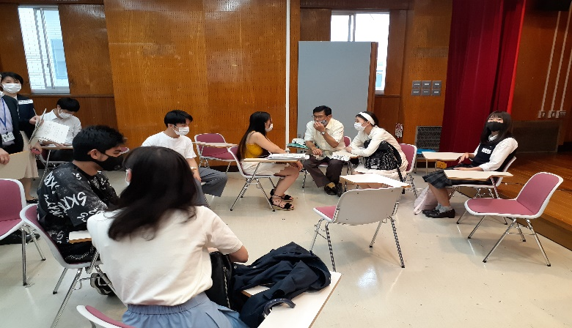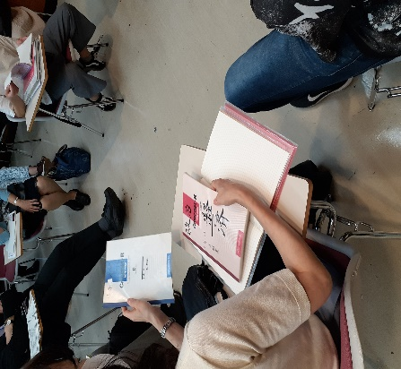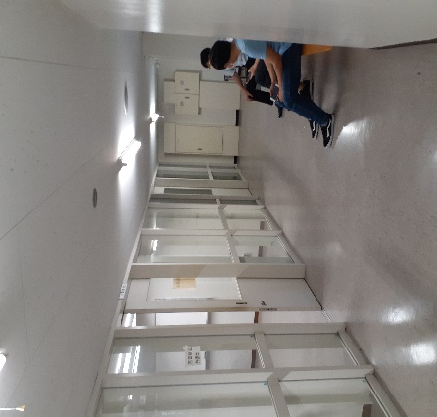
【写真8】ラウンドテーブル方式分科会 【写真9】「先輩」の 【写真10】個別相談
日本語学習ノート 待ちの列
(4) 個別相談会
この時間帯には、これまで登場していただいた各氏に加えて、さらに日本工業大学法人本部、桜美林大学入試部、ジンジブ（株）から職員の方々をお迎えして、3フロアで10コーナーを設ける形で、高校生からの個別相談に応じていただいた。
今回の個別相談会で特に人気を集めたのが、法律相談、東洋大学、桜美林大学のコーナーであった。
法律相談は2ブース作ったのにもかかわらず、相談待ちの高校生であふれかえるほどになり、予定時間を延長するほどで、一部はあきらめて帰る高校生が出るほどであった。これは前述の通り、令和2年から在留資格制度が改正となり、外国につながりのある高校生にとって、一大関心事でもあり、かつ個別に事情も異なることから相談時間がのびたことが一因として挙げられるであろう。
一方、大学で人気のあった2校は、ともに外国につながりのある高校生受け入れに積極的で入試制度にも優遇があり、かつ国際的学科・学群を持つ点で共通している。ほぼ同じ集団が2校ともの説明を聞こうと、遅くまで残って熱心に説明を聞いている姿が印象的であった。

６． この時期にリアル開催した意義
この7月下旬という時期に「外国につながる生徒のための進路ガイダンス」を開催するにあたっては、2つの
問題点があった。第1は、進路指導を考える上で、「7月では既に就職などが動いている時期に当たっており、最上級生にとっては遅すぎるのではないか」という点であった。第2は「このコロナウイルス禍下にあって、リアル開催できるのか」「リアル開催して良いのか」という点であった。
第1の点について。結論的に言えば、最上級生にとっては「遅かった」と言える。当日の個別相談時の各コーナーへの高校生の流れを見たとき、就職関連コーナーには残念ながら人が集まらなかった。令和2年度就職戦線では「就職相談会」「企業説明会」の殆どがリアル開催できずに不透明な状況にあり、それなりの需要があるかと期待してコーナーを設置したが、現実上は最上級生よりは一学年下の生徒の参加も多く、就職に関する意識が固められていない高校生には足が向かなかったものと予測される。一方で、このコロナウイルス禍下であっても、わざわざ他校に足を運ぶような、意識の高い生徒にとっては大学進学志向が高いものと推測され、かなりの盛況になったのは、これに因るものと考えられる。令和2年度から大学入試は制度変更され、従来のAO入試が「総合型選抜」に変わって、出願時期・入試時期も遅くなった。それにより、7月下旬でも間に合うようになったことが幸いしたものと考えられる。
第2の点について。クラブの大会、就職相談会すらもリアルイベントとしての開催が中止となっている状況下で、かつ分散登校がようやく解除されたばかりの段階での「リアル開催」は人を呼べないのではないかとの危惧もあったが、結果的にみると、それは杞憂に終わった。ふたを開けてみると、合計参加者数は3桁に載せ、7回の「ガイダンス」中で3番目に多い参加者数を記録する結果となった〔第5回116名、第6回107名が参加〕。前述の通り、東京都教育委員会のユースソーシャルワーカーの大量参加もあったが、それよりも目立ったのが、参加生徒の引率のためではなく、勤務校に外国につながりを持つ生徒がおり、「危機感を感じて来訪した」現職教員の多さであった。令和2年度は各種の教員研修の場も殆どが中止となる中で、珍しいリアル開催の研修の場となったことも、参加者を集める大きなファクターとなった。

７． 今後の課題
今後の課題として検討すべきなのは、①開催時期の問題、②進路分野ターゲットの問題、③生徒たちが主役になって企画運営したり交流するという従来からのコンセプトをどうするかという問題、④教員研修会を同時進行させることを是とするかという問題の4点であると考える。
第1に開催時期について。本来は3月末を予定していたものがコロナウイルス禍で7月にずれてしまったことは不可抗力であったものの、実はこの時期の開催も、参加者を最上級生ではなく「一学年下」と設定すれば、意義あるものと出来るのではないか。
第2の進路分野ターゲットについて。今回、大学・就職・専門学校という3つの分野に加えて、在留資格の法律相談まで加えた4分野構成としたが、それは適当だったのかを検討してゆく必要がある。つまり、今回は個別相談で10コーナーを設定したが、高校生参加者が24名という状況では、間口として広すぎたというのが結論であろう。今年度の制度改正という特殊性から、「在留資格」コーナーに関してはタイムリーであり、予測通りの人気を博したが、それ以外はどうだったか。ラウンドテーブル方式分科会では、大学・就職・専門学校の3分野のうち、2分野を回らなければならない形にしたため、何とか体裁を保つことが出来たものの、個別相談会のコーナーでは、就職と専門学校には全く人が集められなかった。ゲストにも申し訳ない状態であり、今後は検討の余地があろう。どこから高校生を集めるかという観点も大きな問題であり、今回のように全日制課程在京外国人特別枠受け入れ校生徒が参加の中心であれば大学進学コーナーが圧倒的人気となるであろう。一方で夜間定時制課程生徒が参加の中心であれば就職・専門学校コーナーを成立させることができると推測される。今後は参加生徒集めも戦略的に行うことで、ターゲット分野を限定し、ゲストも限定して効率を高めることも考慮すべきかと思われる。
第3の生徒主役の運営や交流機会づくりの部分について。これまで、会場校生徒が司会したり、アクティビティコーナーを設けるなどして参加者交流を図るイベントを企画してきたのが、これまでの本「ガイダンス」の流れであった。しかしながら、今回はコロナウイルス禍下における特殊事情に鑑み、完全に教員側、すなわち東京都国際教育研究協議会メンバーが企画・運営のすべてを行うことで生徒主役になる部分を作ることが出来ず、参加高校生自身が将来について考えさせる場面を設定することも出来ず、さらに時間的制約と「三密回避」という制約から生徒交流型アクティビティの機会を初めからつくらないという形とせざるを得なかった。
第4に、外国につながる生徒を指導する教員に対する研修会も同時並行実施しているが、この方式は正しいのかという課題を突き付けられたのが、今回の会の特徴であった。参加者総数は3桁に載せたものの、高校生参加者が圧倒的に少ない中であっても高校生を主たる対象にしたため、運営的にはあくまでも高校生最優先とした。そのため、教員参加者からの質問等を封殺せざるを得ない場面が幾つかあった。このことは教員研修会という観点から見たときには、非常に問題のある対応だったと言わざるを得ない。本「ガイダンス」のコンセプトの在り方をどうしてゆくかについては、これから議論してゆかねばならないだろうと考えられる。

